3月22-24日2023黄河流域智慧与生态水利产业博览会隆重举办
党的二十大吹响了全面建设社会主义现代化国家、全面推进中华民族伟大复兴的奋进号角，在党和国家发展进程中具有极其重大的历史意义。我们要把学习贯彻党的二十大精神作为当前和今后一个时期的首要政治任务，结合习近平总书记“节水优先、空间均衡、系统治理、两手发力”的治水思路和关于治水重要讲话指示批示精神，领悟“两个确立”的决定性意义，增强“四个意识”、坚定“四个自信”、做到“两个维护”，振奋精神、凝聚合力，为黄河保护治理、加快推动新阶段水利高质量发展，全面建设社会主义现代化国家崭新篇章贡献力量。
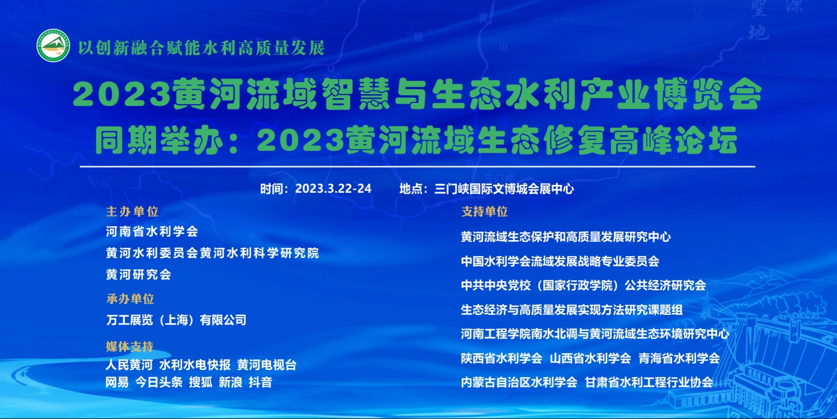
黄河流域智慧与生态水利产业博览会的举办，搭建交流平台，各方系统布局，精准发力，将从智慧与生态等多个维度，多措并举加快推动黄河流域生态保护和高质量发展。
记者从黄河流域智慧与生态水利产业博览会组委会获悉，3月份，三门峡文博城会展中心将举办一场规模盛大的展会，原定去年举办的黄河流域智慧与生态水利产业博览会将于3月22日-24日在会展中心复展。
该博览会由河南省水利学会、黄河水利委员会黄河水利科学研究院、黄河研究会共同主办，同时黄河流域生态保护和高质量发展研究中心、中国水利学会流域发展战略专业委员会、中共中央党校（国家行政学院）公共经济研究会生态经济与高质量发展实现方法研究课题组、河南工程学院南水北调与黄河流域生态环境研究中心、陕西省水利学会、山西省水利学会、青海省水利学会、内蒙古自治区水利学会、甘肃省水利工程行业协会等多家单位和机构支持。
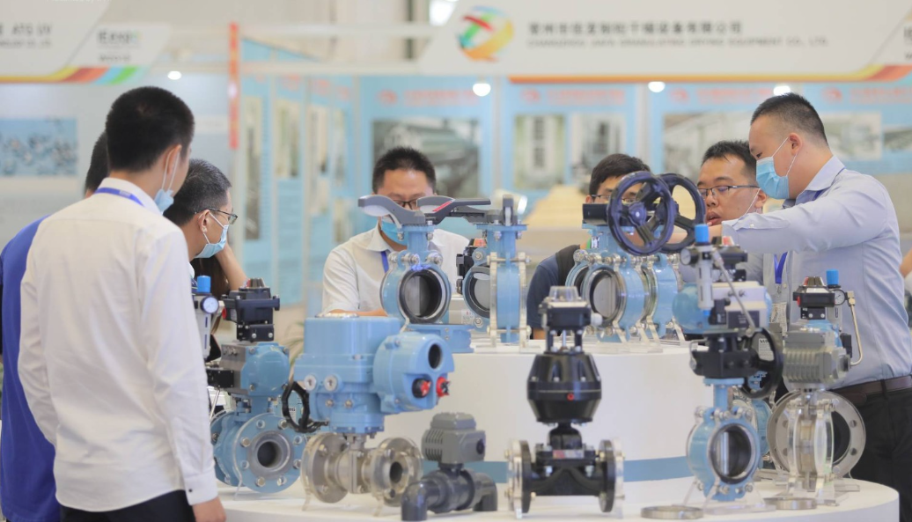
值得一提的是，该展会是目前国内最为专业的黄河流域智慧水利产业展，涉及，展示范围涵盖智慧水利、智慧水务、给排水技术及设备、雨水收集与利用、水文水资源技术装备、水利工程技术及设备、水利生态保护与修复、节水灌溉、防洪排涝创新技术装备、水处理技术设备、管阀泵及新技术、新材料等多个领域。同时还将有科研成果展示，展览总面积达1万平方米。同期还将举办黄河流域生态修复高峰论坛，届时将邀请水利主管部门领导、行业权威专家围绕黄河流域发展战略、黄河流域生态修复、泥沙资源利用、水沙调控与防洪安全、水资源节约集约利用、水生态文明建设、水利工程安全与风险防控、智慧水利与黄河文化等议题作主旨报告。
组委会相关负责人表示，此前受疫情影响推迟的博览会，并没有因为时间推迟而受太大影响，全国各地企业踊跃报名参展。截至目前，已有来自全国30多个省(市)的两百多家企业通过审核。中国铁塔、新华三集团、新兴铸管、北京韩建河山、上海冠龙阀门节能设备股份有限公司、国铭铸管股份有限公司、宁波水表（集团）股份有限公司、远大阀门集团有限公司、凯泉泵业（集团）有限公司、郑赛修护技术有限公司、北京中水科工程集团有限公司、欧标信息科技有限公司、福罗纳智能科技股份有限公司等企业参与。专业采购商邀约 5000 人以上，预计现场参展观众1万人次。
2023年是深入贯彻落实党的二十大精神的开局之年，是全面建设社会主义现代化国家开局起步的重要一年。相信黄河流域智慧与生态水利产业博览会暨高峰论坛的盛大举办，将持续推动深入学习贯彻党的二十大精神和习近平总书记治水重要论述精神，为推动新阶段水利高质量发展，提供前瞻性思考、全局性谋划、整体性推进之思路。
咨询电话：张先生18103926088 司先生13167001615

